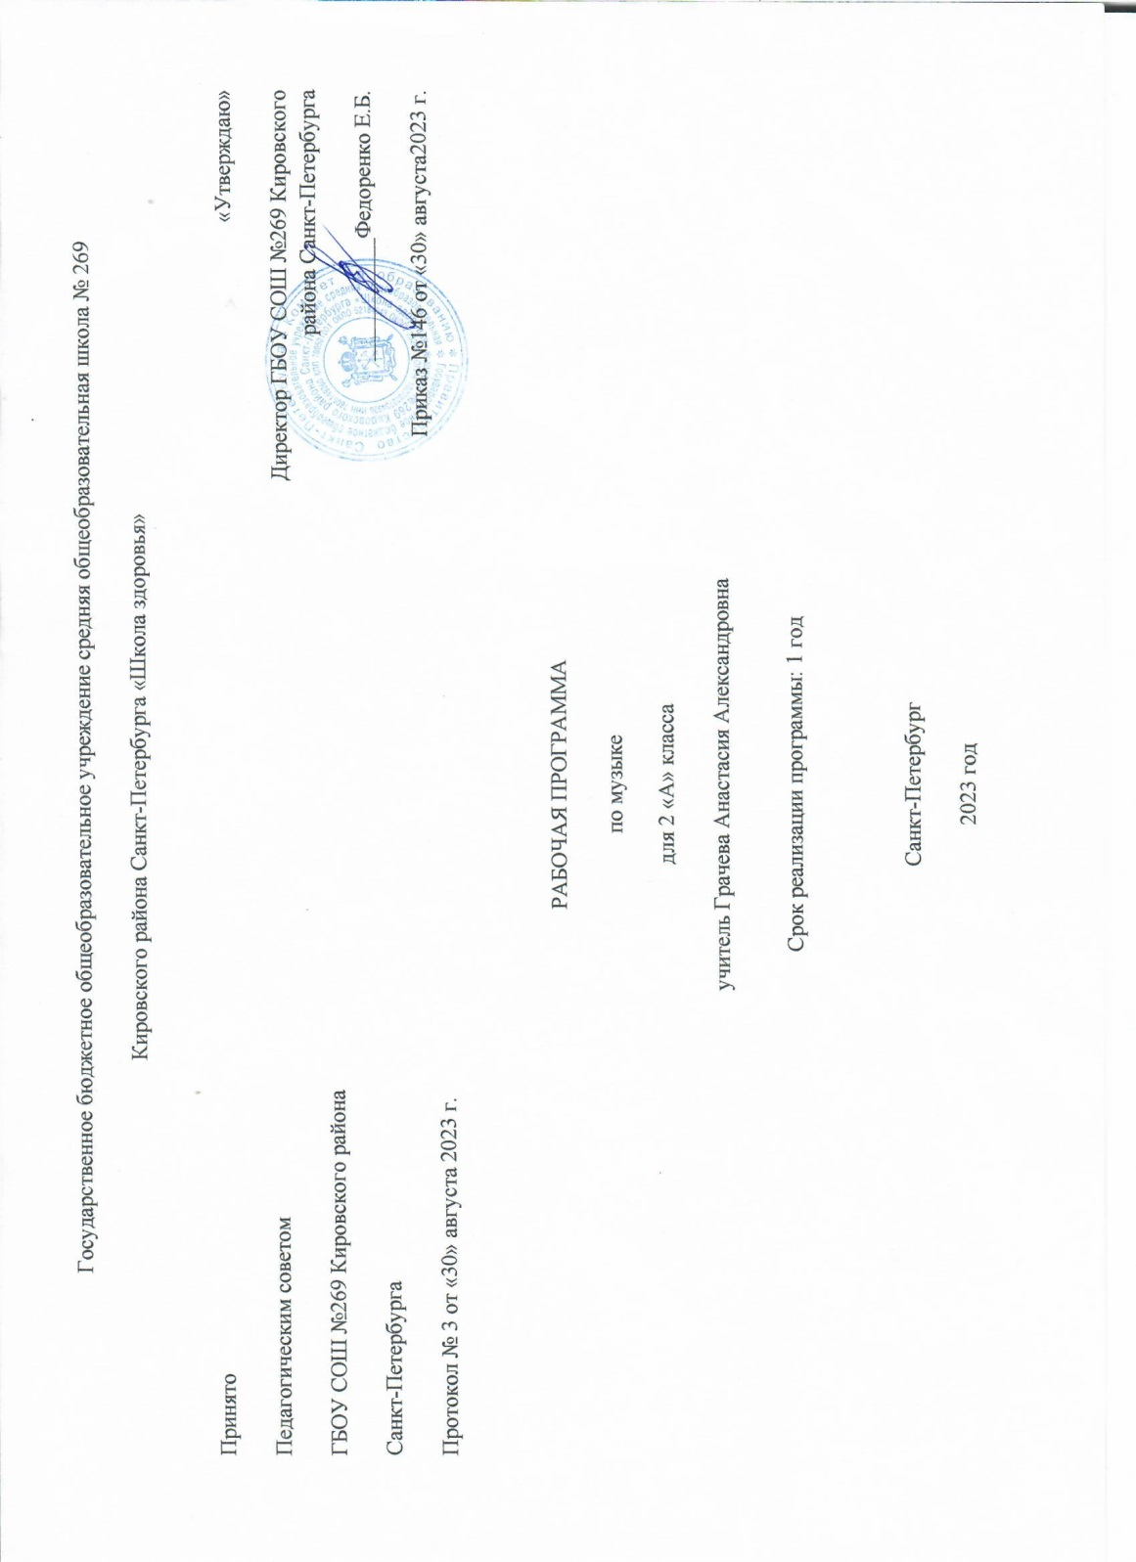

Пояснительная записка
Рабочая программа построена в соответствии с программой «Музыкальное искусство- концепция «Начальная школа 21 века», под редакцией Н.Ф. Виноградовой авторы Усачёва В.О., Школяр Л.В., Школяр В.А. - М.: Вентана - Граф,2017г., примерной программой начального общего образования по музыке, созданной на основе федерального компонента государственного стандарта общего образования начальной школы.
Реализация рабочей программы осуществляется с использованием учебно-методического комплекта "Музыка. 2 класс" ( авторы Л.В.Школяр, Л.Л.Алексеева), состоящего из:

- Учебник:Усачёва, В.О. Музыка. 2 класс: учебник/ В.О. Усачёва.- М.: Вентана - Граф,2017
- Методическое пособие для учителя. В.О.Усачёва, Л.В.Школяр, В.А.Школяр, - М.: Вентана-Граф,2017г.
- Фонохрестоматия к учебнику CD (mp3) "Музыка. 2 класс"
Место учебного предмета в учебном плане
Предмет «Музыка» относится к базовому уровню. К обязательной и формируемой участниками образовательного процесса части учебного плана ГБОУ СОШ № 269 «Школа здоровья»
В соответствии с Базисным учебным планом в начальных классах на учебный предмет «Музыка» отводится 135 часов (из расчёта 1 час в неделю), из них: во 2классе 34 часа.
Курс музыки в начальной школе – часть единого непрерывного курса обучения, поэтому он ориентирован на предмет цели
обучения музыке в основной школе. Специфика начального курса музыки заключается в его тесной взаимосвязи со многими учебными предметами, особенно с литературой, изобразительным искусством, историей.
Изучение музыки в образовательных учреждениях направлено на достижение следующих целей:
Формирование музыкальной культуры как неотъемлемой части духовной культуры школьников.
Приоритетной целью обучения музыки в начальной школе является формирование музыкальной компетентности младшего школьника, осознание себя как грамотного слушателя, способность к использованию музыкальной деятельности как средства самообразования.
Планируемые результаты освоения программы

Личностные результаты:
- Формирование основ гражданской идентичности, чувства гордости за свою Родину, осознание своей этнической и национальной принадлежности.
- Формирование основ национальных ценностей российского общества.
- Формирование целостного, социально ориентированного взгляда на мир в его ограниченном единстве и разнообразии природы, народов, культур и религий.
- Формирование уважительного отношения к истории и культуре других народов.
- Развитие мотивов учебной деятельности формирование личностного смысла учения.
- Формирование эстетических потребностей, ценностей и чувств.
- Развитие навыков сотрудничества со взрослыми и сверстниками в разных социальных ситуациях, умения избегать конфликтов.
- Развитие этических чувств, доброжелательности и эмоционально-нравственной отзывчивости, понимания и сопереживания чувствам других людей.
- Наличие мотивации к творческому труду, работе на результат, бережному отношению к материальным и духовным ценностям.
Предметные результаты:
- Сформированность первоначальных представлений о роли музыки в жизни человека, его духовно-нравственном развитии
- Сформированность основ музыкальной культуры, в том числе на материале музыкальной культуры родного края, развитие художественного вкуса и интереса к музыкальному искусству и музыкальной деятельности.
- Умение воспринимать музыку и выражать своё отношение к музыкальному произведению.
- Использование музыкальных образов при создании театрализованных и музыкально-пластических композиций, исполнении вокально-хоровых произведений, в импровизации.
Метапредметные результаты:
- Овладение способностью принимать и сохранять цели и задачи учебной деятельности.
- Освоение способов решения проблем творческого и поискового характера.
- Формирование умения планировать, контролировать и оценивать учебные действия в соответствии с поставленной задачей и условиями её реализации; определять наиболее эффективные способы решения.
- Формирование умения понимать причины успеха / неуспеха учебной деятельности и способности конструктивно действовать в ситуациях неуспеха.
- Освоение начальных форм познавательной и личностной рефлексии.
- Использование знаково-символических средств представления информации для создания моделей изучаемых объектов и процессов, схем решения учебных и практических задач.
- Активное использование речевых средств и средств ИКТ для решения коммуникативных и познавательных задач.
- Использование различных способов поиска, сбора, обработки, анализа, организации, передачи и интерпретации информации в соответствии с коммуникативными и познавательными задачами и технологиями учебного предмета «Музыка».
- Овладение навыками смыслового чтения текстов различных стилей и жанров в соответствии с целями и задачами.
- Осознанно строить речевое высказывание в соответствии с задачами коммуникации и составлять тексты в устной и письменной формах.
- Овладение логическими действиями сравнения, анализа, синтеза, обобщения, классификации по родовым признакам, установления аналогий и причинно-следственных связей, построение рассуждений, отнесения к известным понятиям.
- Готовность слушать собеседника и вести диалог; признавать возможность существования различных точек зрения и права каждого иметь свою; излагать свой мнение и аргументировать свою точку зрения и оценку событий.
- Определение общей цели и путей её достижения; договариваться о распределении функций и ролей в совместной деятельности; осуществлять взаимоконтроль в совместной деятельности, адекватно оценивать собственное поведение и поведение окружающих.
- Готовность конструктивно разрешать конфликты посредством компромисса и сотрудничества.
- Овладение начальными сведениями о сущности и особенностях объектов, процессов и явлений действительности в соответствии с содержанием предмета «Музыка».
- Овладение базовыми предметными и межпредметными понятиями, отражающими существенные связи и отношения между объектами и процессами.
- Умение работать в материальной и информационной среде начального общего образования.

К концу обучения во 2 классе:
Ученик научится:
- Проявлять устойчивый интерес к музыке;
- Проявлять готовность «исследовать» композиторский замысел в процессе восприятия интонационного богатства музыкального произведения;
- Приобретать навыки слушательской культуры;
- Раскрывать природу музыкального искусства как результата творческой деятельности человека;
- Овладевать интонационно-образным языком музыки на основе складывающегося опыта творческой деятельности и взаимосвязей между различными видами искусства.

Ученик может научиться:
- Самостоятельно решать учебные и практические задачи:
- Определять жанровые признаки;
- Характеризовать интонации по эмоционально-образному строю — лирические, драматические, трагические, комические, возвышенные, героические и др.;
- называть запомнившиеся формы музыки;
- Определять автора и название музыкального произведения по характерным интонациям (например, Бетховен- Пятая симфония, Григ — «Пер Гюнт», Чайковский — Четвертая симфония) и напеть, продирижировать главные мотивы мелодии;
- Делиться своими впечатлениями о музыке и выражать их в рисунках, игре на инструментах, пением, танцевальным движением;
- Проявлять готовность к самостоятельным творческим пробам (поиск своей музыкальной интонации к поэтическому тексту, образной ситуации, к характеристике персонажа, создание элементарного аккомпанемента и пр.).
- Следить за ходом музыкально-смыслового развития музыки.
- Самостоятельно знакомиться с композитором до слушания
В соответствии с учебным планом предмет «Музыка» изучается во 2 классе по одному часу в неделю. Общий объём учебного времени составляет 34 часа.
Формы, порядок и периодичность текущего контроля
№п/п | № урока | Дата |  | Тема
 |  | План | Факт
1 |  |  |  | Контрольная работа по теме: «Три кита» в музыке, песня, танец, марш.
2 |  |  |  | Тест «Три кита в музыке», «О чем говорит музыка?»
3 |  |  |  | Контрольная работа по теме: «Мелодия, гармония, виды темпа, динамика».
4 |  |  |  | Заключительный урок-концерт

Также в 2-4 классах оцениваются следующие виды деятельности учащихся:
- Работа по карточкам (знание музыкального словаря).
- Кроссворды и тому подобные игровые задания.
- Творческие работы по специально заданным темам или по выбору учащегося.
- Тесты (письменно) по вопросам учителя на повторение и закрепление темы.
- Музыкальные викторины.
- Применение широкого спектра творческих способностей ребёнка в передаче музыкальных образов через прослушанную музыку или исполняемую самим ребёнком (рисунки, поделки и т.п.)

Содержание курса с примерным распределением учебных часов по разделам курса «Музыка»
№ п/п | Раздел,тема | Кол-во часов | Содержание
1. | «Всеобщее в жизни и в музыке» | 8 | Музыкальные образы родного края. Песенность - как отличительная черта русской музыки. Песня. Танцевальность. Маршевость. Мелодия и аккомпанемент. Мелодия, знакомство детей с особенностями русской музыкальной культуры, обобщение и систематизация уже имеющегося музыкального опыта, формирование общечеловеческих нравственных ценностей, эстетическое развитие воспитание патриотизма.
2. | «Музыка - искусство интонируемого смысла» | 8 | Мир ребенка в музыкальных интонациях, образах. Детские пьесы С. Прокофьева, П. Чайковского. Музыкальный инструмент: фортепиано. Знакомство детей с творчеством русских композиторов П.Чайковского и С. Прокофьева. Обобщение и систематизация уже имеющегося музыкального опыта, формирование общечеловеческих нравственных ценностей, эстетическое развитие.
3. | «Жизнь художественного образа. Тема и развитие» | 11 | Содержание: тема-единство жизненного содержания и его интонационного воплощения знакомство детей с духовными традициями России, формирование общечеловеческих нравственных ценностей, эстетическое развитие, воспитание бережного отношения к духовному наследию Родины.
4. | «Развитие как становление художественной формы» | 7 | Формы музыки – двухчастная, трехчастная, рондо, вариации. Построение музыки как процесс закономерной организации всего комплекса музыкальных средств для выражения содержания. Знакомить детей с формами музыки, формирование общечеловеческих нравственных ценностей, эстетическое развитие, воспитание бережного отношения к истории Родины.

Тематическое планирование
№ п/п | Раздел | Тема | Количество часов
I | Всеобщее в жизни и музыке | Музыка вокруг нас | 1
 |  | «Если марш дадут музыканты»... | 1
 |  | Разнообразие маршевой музыки. | 1
 |  | Танец. | 1
 |  | Разнообразие танцевальной музыки. | 1
 |  | Песня. | 1
 |  | Страна музыкальных волшебников. | 1
 |  | Слушать, слышать, размышлять. | 1
II | Музыка — искусство интонируемого смысла | «Три кита» в музыке, песня, танец, марш. | 1
 |  | Умеет ли разговаривать музыка? | 1
 |  | Что выражает музыка? | 1
 |  | Музыка - зеркало человеческих характеров. | 1
 |  | Что изображает музыка? | 1
 |  | Что изображает музыка? | 1
 |  | Картины природы в музыке. | 1
 |  | Урок - обобщения по темам: «Три кита в музыке, «О чем говорит музыка?» | 1
 |  | Куда ведёт нас песня | 1
 |  | Куда ведет нас песня? | 1
III | «Тема» и «развитие» — жизнь художественного образа | Куда ведет нас танец? | 1
 |  | Симфоническая музыка | 1
 |  | Концерт. | 1
 |  | Куда ведет нас «марш»? | 1
 |  | Куда ведет нас «марш»? | 1
 |  | Куда ведут нас «Три кита»? | 1
 |  | Куда ведут нас «Три кита»? | 1
 |  | Мелодия - душа музыки. | 1
 |  | Музыкальная речь как выразитель образного содержания музыки.  Мелодия, гармония, виды темпа, динамика. | 1
IV | Развитие как становление художественной формы | Музыкальные формы. | 1
 |  | Музыкальные формы. | 1
 |  | Тембр - элемент музыкальной речи. | 1
 |  | Музыкальная речь в сказке | 1
 |  | Обобщающий урок года по теме «Куда ведут нас три кита?» | 1
 |  | Заключительный урок-концерт | 1

Календарно – тематическое планирование
по «Музыке» для 2 класса
2022-2023 учебный год

№ | Дата |  | Тема урока | Контроль
 | План | Факт
Всеобщее в жизни и музыке (8 часов)
1 |  |  | Музыка вокруг нас | Текущий
2 |  |  | «Если марш дадут музыканты»... | Текущий
3 |  |  | Разнообразие маршевой музыки. | Текущий
4 |  |  | Танец. | Текущий
5 |  |  | Разнообразие танцевальной музыки. | Текущий
6 |  |  | Песня. | Текущий
7 |  |  | Страна музыкальных волшебников. | Текущий
8 |  |  | Слушать, слышать, размышлять.. | Текущий
9 |  |  | «Три кита» в музыке, песня, танец, марш. | Текущий
Музыка — искусство интонируемого смысла (10 часов)
10 |  |  | Умеет ли разговаривать музыка? | Текущий
11 |  |  | Что выражает музыка? | Текущий
12 |  |  | Музыка - зеркало человеческих характеров. | Текущий
13 |  |  | Что изображает музыка? | Текущий
14 |  |  | Что изображает музыка? | Текущий
15 |  |  | Картины природы в музыке. | Текущий
16 |  |  | Урок - обобщения по темам: «Три кита в музыке», «О чем говорит музыка?» | Тематический
17 |  |  | Куда ведёт нас песня | Текущий
18 |  |  | Куда ведет нас песня?
«Тем «Тема» и «развитие» — жизнь художественного образа (10 часов)
19 |  |  | Куда ведет нас танец? | Текущий
20 |  |  | Симфоническая музыка | Текущий
21 |  |  | Концерт. | Текущий
22 |  |  | Куда ведет нас «марш»? | Текущий
23 |  |  | Куда ведет нас «марш»? | Текущий
24 |  |  | Куда ведут нас «Три кита»? | Текущий
25 |  |  | Куда ведут нас «Три кита»? | Текущий
26 |  |  | Мелодия - душа музыки. | Текущий
27 |  |  | Музыкальная речь как выразитель образного содержания музыки. | Текущий
28 |  |  | Музыкальные формы. | Текущий
Развитие как становление художественной формы (6 часов)
29 |  |  | Музыкальные формы. | Текущий
30 |  |  | Тембр - элемент музыкальной речи. | Текущий
31 |  |  | Тембр голоса | Текущий
32 |  |  | Музыкальная речь в сказке | Текущий
33 |  |  | Обобщающий урок года по теме «Куда ведут нас три кита?» | Тематический
34 |  |  | Заключительный урок-концерт | Итоговый
Итого 34 часа

